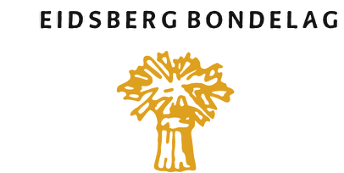

Saksliste årsmøte i Eidsberg Bondelag 12.10.2017

Sak 1. Godkjenning av innkalling

Sak 2. Godkjenne dagsorden

Sak 3. Valg av møtesekretær.

Sak 4. Valg av to til å undertegne protokollen.

Sak 5. Årsmelding for 2017

Sak 6. Regnskap for 2017

Sak 7. Arbeidsplan for 2018

Sak 8. Innkomne saker

Sak 9. Valg i henhold til lovene

Sak 10. Valg av utsendinger til årsmøtet i Østfold bondelag.

Sak 11. Godtgjørelse til dekning av utgifter for tillitsvalgte.

Eidsberg, 12.10.2017

For styret i Eidsberg Bondelag

Ole Jørgen Homstvedt
Leder

